Муниципальное казенное дошкольное образовательное учреждение
«детский сад №5» г.Пласта

Проект по познавательно – исследовательской деятельности
На тему:
«Мы исследователи»
Подготовительная к школе логопедическая группа

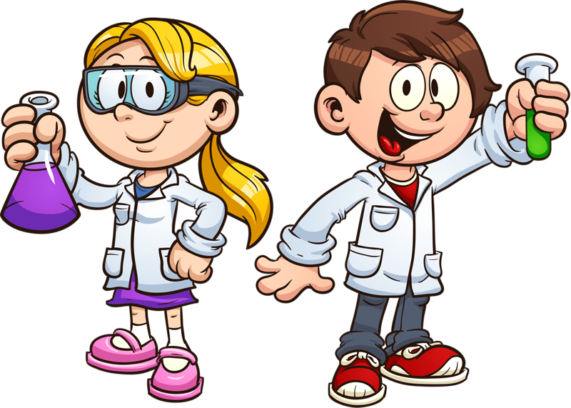

Воспитатель:
Салимгалеева Р.А

2018

Тип проекта: краткосрочный, информационно – исследовательский.
По времени проведения: 1-2 неделя февраля
Состав участников: групповой
Участники проекта: воспитатель, родители, дети подготовительной группы.
Интеграция образовательных областей:
- Познавательное развитие.
- Художественно-эстетическое развитие.
- Физическое развитие.
- Речевое развитие.
- Социально-коммуникативное развитие.
Актуальность и значимость:
В период дошкольного детства происходит зарождение первичного образа мира благодаря познавательной активности ребенка, имеющей свою специфику на каждом возрастном этапе. Развитие познавательного интереса к различным областям знаний и видам деятельности является одной из составляющих общего развития ребенка, успешности его обучения в школе. Интерес дошкольника к окружающему миру, желание освоить все новое - основа формирования этого качества. На протяжении всего дошкольного детства наряду с игровой деятельностью огромное значение в развитии личности ребенка имеет познавательная деятельность, как процесс усвоения знаний, умений, навыков. Главное достоинство метода экспериментирования заключается в том, что он дает детям реальные представления о различных сторонах изучаемого объекта, о его взаимоотношениях с другими объектами и со средой обитания. В процессе эксперимента идет обогащение памяти ребенка, активизируются его мыслительные процессы, так как постоянно возникает необходимость совершать операции анализа и синтеза, сравнения и классификации, обобщения и экстраполяции. Необходимость давать отчет об увиденном, формулировать обнаруженные закономерности и выводы стимулирует развитие речи. Детское экспериментирование как специально организованная деятельность способствует становлению целостной картины мира ребенка дошкольного возраста и основ культурного познания им окружающего мира

Цель: Развить творческую, познавательно – исследовательскую активность дошкольников в процессе детского экспериментирования.
Задачи:
1.Образовательные:
- Создать условия для формирования у ребенка целостной картины мира, окружающих его предметов и явлений.
- Формировать умение приобретать новую информацию через экспериментирование.
- Формировать умения детей делать выводы, на основе практического опыта и применять их в самостоятельной деятельности.
- Обеспечивать переход от предметно-практического действия к образно-символическому (схематизация, символизация связей и отношений между предметами и явлениями окружающего мира).

2.Развивающие:
- Развивать познавательную активность ребёнка, коммуникативные навыки, стремление к самостоятельному познанию и размышлению.
- Развивать интерес к исследовательскому поиску.
- Развивать способность устанавливать причинно-следственные связи на основе элементарного эксперимента и делать выводы.
- Обогащать словарный запас детей.

3.Воспитательные:
- Совершенствовать коммуникативные навыки, способность к сотрудничеству со сверстниками и педагогом.
Ожидаемый результат:
Повысить уровень любознательности, исследовательских умений и навыков детей. Развивать способности видеть и определять проблему, принимать и ставить цель, решать проблемы, анализировать объект или явление, выделять существенные признаки и связи, сопоставлять различные факты, выдвигать различные гипотезы, отбирать средства и материалы для самостоятельной деятельности, делать определенные умозаключения и выводы.
Этапы реализации проекта:
Подготовительный этап
- Определение цели, задач, содержания проекта, прогнозирование результата.
- Выстраивание системы работы по организации исследовательской деятельности детей.
- Создание предметно – развивающей среды для проведения простейших опытов и экспериментов.

Практический этап.
Реализация педагогического проекта.
Результат проекта:
- НОД «Вода. Круговорот воды в природе».
- НОД «Свойства воздуха»
- Лэпбук «Я исследователь»
- Альбом проведения экспериментирования дома
- Участие в викторине «Я исследователь»

Комплексно – тематическое планирование
Образовательные области | Виды деятельности
Образовательные области | 1 неделя тема «Воздух» | 2 неделя тема «Вода»
Социально-коммуникативное развитие | - Наблюдение за движением облаков.  - Беседа «Правила поведения при экспериментировании, в группе и дома»  - Дидактическая игра «Хорошо - плохо» (когда воздух поступает как помощник, а когда приносит вред).  - Беседа «Что такое воздух?»  - Дидактические упражнения: «Докажи, что ты прав», «Почему ты так думаешь» | - Наблюдение за снегопадом  - Беседа «Вода наш друг»  - Беседа «Что такое вода?»  - Дидактические упражнения: «Угадай мое настроение», «Поделись хорошим настроением»  - Дидактическая игра: «Отгадай и сравни загадки о неживой и живой природе», «Плавает - не плавает»
Физическое развитие | - Беседа на тему: «Солнце, воздух и вода – наши верные друзья».  - Подвижная игра «Самолеты»,«Пушинки», «Гуси лебеди». | Подвижные игры:  - «Земля, вода, огонь, воздух»  - «Суша, вода»  - «Ходят капельки по кругу».
Познавательное развитие | - Беседа с детьми «Откуда берется воздух, ветер»  - Беседа «Явления природы в произведениях поэтов и художников».  - Беседа по картине «Охрана воздуха от загрязнения»  - Рассматривание иллюстраций с изображением ветра.  - Разгадывание загадок о ветре  - НОД «Свойства воздуха»  Опытно-экспериментальная деятельность  - «Реактивный шарик»  - «Сколько весит воздух»  - «Что быстрее упадет»  - «Волшебный стакан» | - Беседа с детьми «Путешествие капельки»  - Беседа «Полезные свойства воды. Люди добывающие воду»  - Беседа «Вода вокруг нас»  - Беседа «Вода нужна всем»  - НОД «Вода. Круговорот воды в природе».  - Рассматривание иллюстраций с изображением водоемов Земли.  - Разгадывание загадок о воде.  Опытно-экспериментальная деятельность  - «Тонет, не тонет»  - «Что растворяется в воде»  - «Свойства воды: прозрачная, безвкусная, без запаха»
Художественно-эстетическое развитие | - Рисование на тему: «Какой бывает ветер»  - Рисование на тему: «Выдувание кляксы»  - Лепка рельефная: «Парашют» | - Окраска воды с помощью красок.  - Рисование на тему: «Дождливый день»  - Конструирование «Кораблик на воде»  (оригами)
Речевое развитие | Речевые упражнения  - «Свечка»  - «Снайпер»  - «Погреем руки»  - «Разброс»  - «Насосик»  - «Переброс»  - «Эхо»  - «Я»  - «Треугольник»  Чтение сказки «Морозко» и беседа по ней.  - Чтение стихов: Д. Пономаревой «Воздушный змей», «Воздух», В. Скорнякова «Воздушный шар»  - Чтение сказки « Продавец воздуха». | Чтение экологической сказки  - «Живая вода»  Чтение стихов: А. Хината «Вода»,  - Д. Сучкова «Ручеек», «Река», И, Бараева «Волна»  - Чтение сказки «Четыре стихии».  - Речевые упражнения  - «Насосик»  - «Переброс»  - «Эхо»  - «Я»  - «Треугольник»  - Разучивание пословиц и поговорок о воде.
Взаимодействие с родителями | - Консультация «Исследуем и экспериментируем вместе с детьми»  - Рекомендации для родителей «Опыты и эксперименты в домашних условиях»  - Провести в домашних условиях эксперименты на тему «Воздух» «Вода»  - Буклеты для родителей «Познавательно - исследовательская деятельность с детьми дома».

Заключительный этап:
- Альбом проведения экспериментирования дома
- Участие в викторине «Я исследователь»
- Лэпбук «Я исследователь»
- НОД «Вода. Круговорот воды в природе».
- НОД «Свойства воздуха»

